Шарипова Флорида Фарисовна
МБОУ СОШ № 14 г.Нефтекамск
Учитель начальных классов
Они вернулись с победой
Введение
Тема, взятая для исследовательской работы, очень актуальна и своевременна, так как в мае 2015 года исполнится 70 лет со дня Победы над фашистской Германией в Великой Отечественной войне.
Эта работа – дань светлой памяти всем защитникам нашей славной Родины, заслуги которых очень значимы не только для их малой родины, для России, но велики и для мира. Эта работа как дань уважения всем защитникам свободы и независимости Родины. Память – это сердце народное! Память – это бессмертие!
Данная работа имеет большое значение для нас, потому что в ней поднята тема малой Родины. Она актуальна потому, что затрагивает тему патриотического воспитания младших школьников. Тема Великой Отечественной войны всегда будет актуальна на все времена. Потому что она оставила глубокий след в семье каждого человека…
Вот уже 70 лет, как отгремели залпы тяжелых оружий, перестали разрываться снаряды, литься кровь защитников Отечества… Но следы суровых испытаний ощущают на себе по сегодняшний день живые ветераны тех кровопролитных сражений. Их осталось совсем мало, время и раны войны не щадят их. Поэтому нам, молодому поколению, которое живет рядом с живыми свидетелями тех суровых испытаний, нужно и необходимо соприкоснуться к этим воспоминаниям, чтобы понять, какой ценой завоевано это счастье - жить под мирным небом.
Тема о человеке и малой Родине, тема о войне всегда будут актуальны на все времена. Потому что в жизни каждого человека малая Родина и его герои оставляют глубокий след. А героями для нас, детей, являются все ветераны Великой Отечественной войны и труженики тыла в годы войны. Именно малая родина и его герои напутствуют каждого из нас на жизненный путь, готовят почву для дальнейшего нашего становления. Вот поэтому нам, детям, необходимо всегда сохранять живую связь с малой родиной, с его героями. Ведь они для нас являются примерами героизма и мужества, ведь их жизненный путь готовит нас быть патриотами и защитниками Родины
Цель и задачи исследования:
Каждый человек – личность. Личности составляют свою малую историю. Из сотен тысяч малых историй составляется история всей нашей многострадальной страны. Каждая личность, оставляя после себя благородную память, своей деятельностью возвышает и свою малую родину. Вот почему нам необходимо проследить вклад каждой личности в историю своей малой родины. Каждый участник Великой Отечественной войны внес свою лепку в копилку победы. Мы все обязаны знать о каждом из них и бережно хранить светлую память о каждом участнике войны. Поэтому свою тему я считаю важной и необходимой. Выбрав данную тему, я ставила перед собой следующие задачи:
1. Воспитание любви и уважения к истории и культуре своего края, сохранение в светлой памяти о каждом участнике Великой Отечественной войны.
2. Приобщение к духовным ценностям своего края, участников войны.
3. Привитие чувства гордости за свою малую родину и защитников Родины в Великой Отечественной войне.
Перед собой я поставила цель – возвысить свою малую родину и его героев Великой Отечественной войны и тем совершаю благородное дело для себя, для малой родины и для своих земляков. И в этом мне поможет мой учитель. Мы стремились показать, какова цена Победы во имя нашего будущего, и какова наша отдача за это чистое небо, яркое солнце и счастливые лица детства. Мы обязаны помнить об этом. Мы обязаны сохранить воспоминания живых ветеранов. Это нужно не мертвым, это нужно живым. Нужно живым, чтобы помнили на века, какой ценой завоевана им эта жизнь. Эта наш долг сохранить героические страницы истории. Мы на героях учимся, на героях равняемся, героям подражаем.
Методы исследования и материалы.
Вся работа составлена на основе бесед, переписки, рассказов, встреч, сбора мемуаров и анализа собранного материала. В ходе работы над данной темой нами были использованы воспоминания ветеранов войны, воспоминания родных о ветеранах, архивные данные школьного краеведческого музея, монографические работы о войне, материалы и фотографии военного и мирного времени. Вся проделанная работа позволили нам определить цену Победы ради нас, которые родились, благодаря этой Победе, под чистым небом Ценность работы состоит в том, что она составлена на основе музейных документов, которые составили учителя – ветераны. Мы узнали о войне не через учебники, а соприкоснулись с войной через живых свидетелей войны, с которыми каждый год организуются встречи. Для меня они все герои, подвиг которых не померкнет никогда. Их подвиг – это бессмертие.

- Основная часть.
  - Они вернулись с победой
Сияет солнце в День Победы
И будет нам всегда светить
В боях жестоких наши деды
Врага сумели победить
Идут колонны родным строем
И льются песни там и тут.
«Они вернулись с ПОБЕДОЙ!
Они вернулись с ПОБЕДОЙ!»
Слышим там и тут.
Из д.Новонагаево ушли на фронт 287 человек. Вернулись: 137 человек. Получили ранение: 72 человека. Награждено: 60 человек.
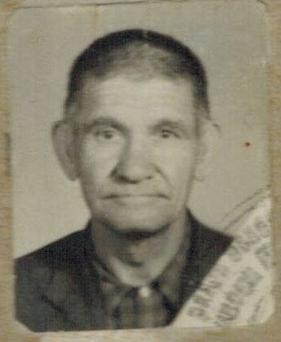
Гатауллин Гарифулла Гатаулликович
Родился в 1912 году в деревне Новонагаево Краснокамского района Башкирской АССР. Ушел на фронт 1942 г. Воевал в составе Башкирской кавалерийской дивизии. Получил звание младший лейтенант. Получил Ранении в ногу. Инвалид 2 группы. Награжден медалями «За победу над Германией» и медалью «За отвагу». После демобилизации 1944 году работал председателей Новоактанышбашевского сельского Совета. Умер по болезни в 1978 году.
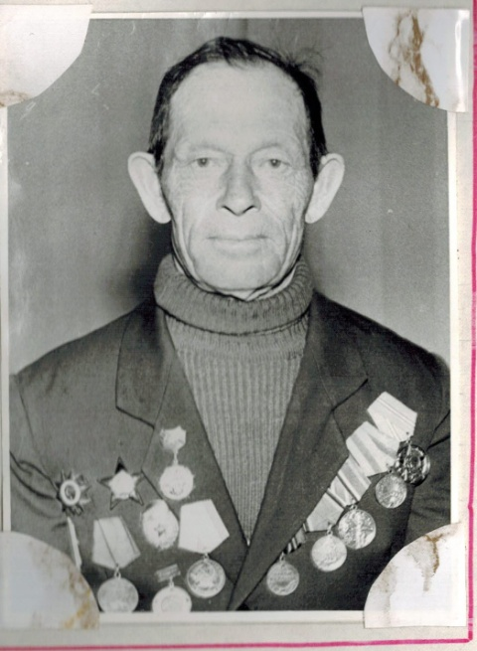
Давлетов Фаиз Давлетович
Родился в 1919 году в деревне Новонагаево Краснокамского района Башкирской АССР. 16 декабря 1941 года призвали в ряды Советской Армии. С октября 1938 года до октября 1940 года воевал в 349-ом стрелковом полку. С декабря 1941 года воевал в 148-ом артиллерийском минометном полку. Демобилизован 30 сентября 1945 года на основании указа Президиума Верховного Совета СССР от 25.09.45 г. Награжден орденами Великой Отечественной войны II степени и Красной Звезды, а также 6 медалями «За победу над Германией» и «За отвагу». Был ранен в левую голень. Умер 01.08.88 года.
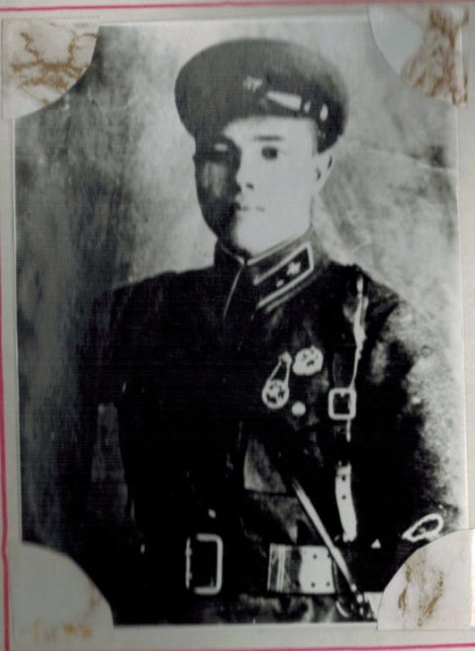
Галиуллин Галихан Галиуллович
Родился в 1916 году в деревне Новоактанышбаш Краснокамского района Башкирской АССР. В 1936 году окончил Бирский педтехникум. Работал учителем Новокабановской неполной средней школы. Призван в Армию 1938 году. Окончил Киевское военное училище связи, военное звание – лейтенант. Участник освобождения Западной Украины и Бессарабии. Воевал командиров взвода связи 214-ый стрелковой дивизии. Участвовал в битвах за Сталинград и на Курской дуге. Контужен. Боевые награды: орден Красной Звезды, Отечественной войны I степени, медаль за оборону Сталинграда. За освобождение города Белгорода получил благодарность Верховного Главнокомандующего.
В школе организовал музей «Слава», создал обелиск павшим воинам. Организовал Совет ветеранов войны и труда. Награжден Почетной грамотой Совета ветеранов БАССР от 9 мая 1990 года.
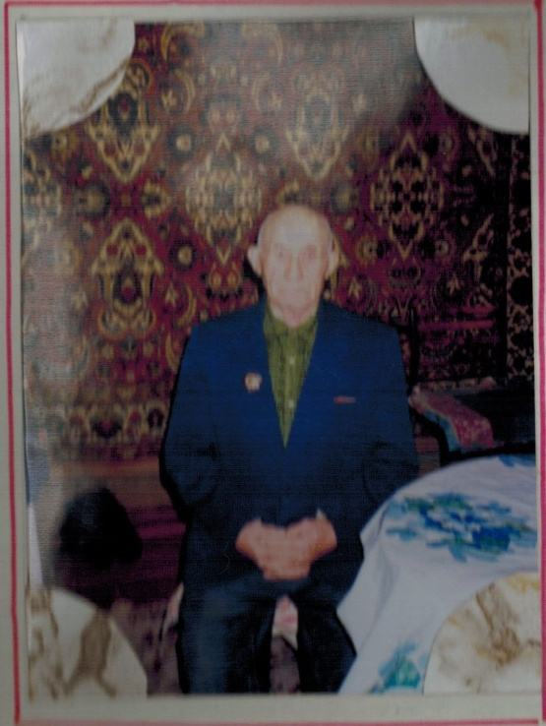
Ситдиков Мирсалих Гарипович
Родился в 1924 году в деревне Новонагаево Краснокамского района Башкирской АССР. До призыва на войну работал в родном колхозе. 18 августа 1942 года ушел на фронт. Служил в 480-м артиллерийском минометном полку телефонистом до августа 1945 года. С августа 1945 года до июля 1946 года служил в 447-м минометном полку. Награжден орденом Отечественной войны II степени, медалью «За отвагу».
После демобилизации работал трактористом в МТС, до ухода на пенсию работал трактористом в колхозе.
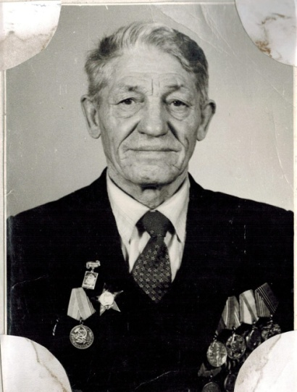
Муратов Амир Шайхразиевич
Родился в 1921 году в деревне Новонагаево Краснокамского района Башкирии. В мае 1940 года призван в Красную Армию и направлен в 68-й отдельный саперный батальон в г.Каменец-Подольск. Всю Великую Отечественную войну служил сапером, участвовал на Северо-Западном, Волховском франтах, на Курской дуге. Дошел до Чехословакии. Награжден орденами Красной Звезды, славы III степени, Отечественной войны I степени, юбилейными медалями. До ухода на пенсию с 1967 по 1985 год работал оператором и столяром в НГДУ «Южарланнефть». Умер в 1997 году.
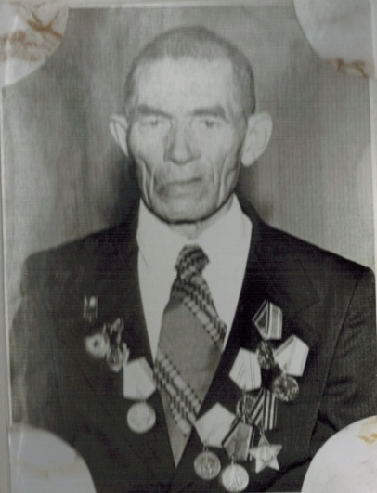
Муртазин Дильфинур Муртазинович
- В начальные дни войны мне было уже 23 года. В те дни мы, парни, готовились к сабантую. Но грянула война. Иногда у нас спрашивают: на войне солдат ждет ли свою смерть, или наоборот, он думает о победе, о жизни. Отвечаю: солдата на смерть и на подвиг вдохновляет или толкает ненависть к врагу. В огне возгорается у нас смысл жизни. В октябре 1944 года, когда мина разбила руки, нашли меня непригодным к военной службе и демобилизовали. В колхозе работал животноводом, скотину пас. Вскоре женился, вырастили трех дочерей и одного сына. Меня не обидели: наградили орденами Славы III степени, Отечественной войны первой степени. Я не люблю людей, которые бьют в грудь, что они герои войны, хотя и не нюхали пороха.
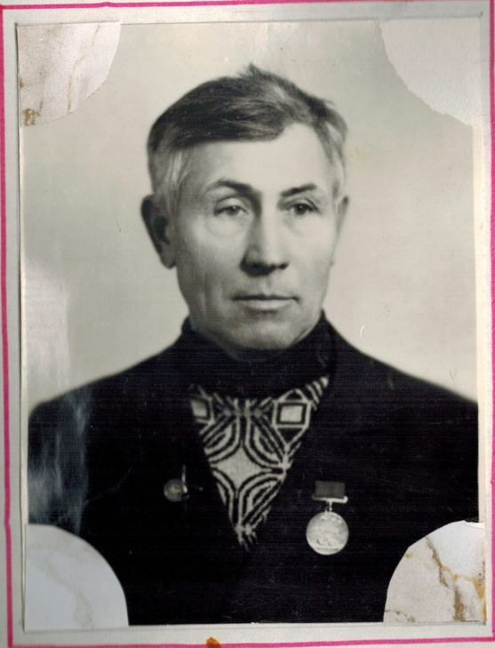
Фаррахов Ясави Бадретдинович
Родился в 1924 году в деревне Новонагаево Краснокамского района БАССР. Окончил 7 классов. До призыва работал в родной колхозе на разных работах. В августе месяце 1942 года ушел на фронт. Служил в первом отдельном дивизионе катерных тральщиков до ноября 1947 года пулеметчиком. С ноября 1947 года по март 1950 года случил военной части 53143 пулеметчиком. Победу встретил в Севастополе. Награжден орденами Красной Звезды, Отечественной войны II степени, медалями «За победу над Германией», «За отвагу», «30 лет Советской Армии и Военно-морского флота». Имеет Похвальный лист от командования военной части 53143.
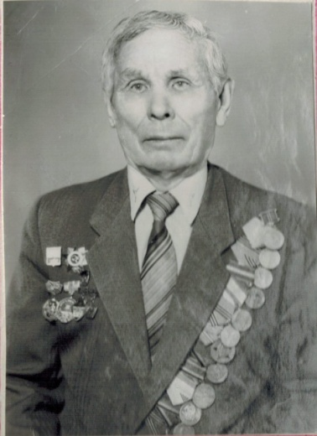
Минниев Мугалим Минниевич
Родился в 1918 году в деревне Новонагаево Краснокамского района БАССР. В 1939 году вызван в ряды Красной Армии, служил на Приморском крае – 211 стрелковой роте пулеметчиком. Ушел на фронт в июне 1942 года. Сражался на Калининском фронте. Награжден медалями Великой Отечественной войны I степени, медалью «За победу над Германией». Инвалид второй группы. После войны работал слесарем АТК нефтепромысла.

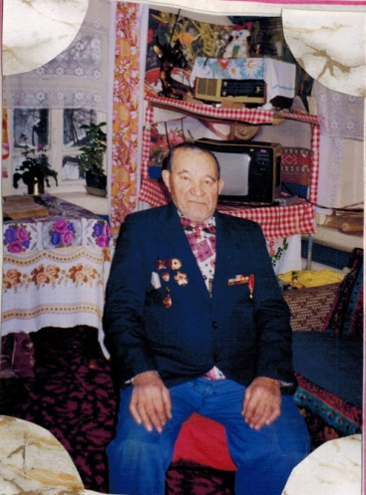
Исламов Галимян Исламович
Родился в 1916 году в деревне Старый Аткуль Калтасинского района БАССР. До призыва в ряды Советской Армии работал в родном колхозе. 6 июня 1940 года Калтасинским райвоенкоматом призван в Советскую Армию и до декабря 1941 года служил в 18-ом танковом полку стрелком. С декабря 1941 года по сентябрь 1943 года служил командиром отделения 21-го кавалерийского полка, с сентября 1943 года по январь 1944 года – командир отделения 1180-го стрелкового полка. С января 1944 года по декабрь 1946 года служил в 275-ом батальоне правительственной связи ком.отд. связи. Звание сержант. Награжден орденами Красной Звезды, Отечественной войны, и медалью «За победу над Германией». Имеет 6 благодарностей Верховного Главнокомандующего Маршала товарища Сталина. Имеет ранение в грудь. Инвалид II группы.
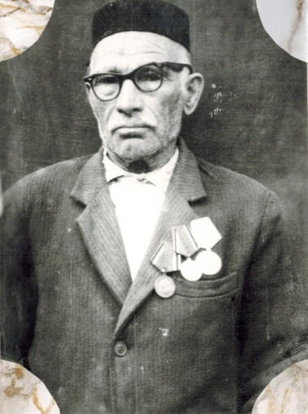
Хайдарьянов Магъсум Хайдарьянович
Родился в январе 1902 года в деревне Новонагаево Краснокамского района БАССР. С 1925 года по 1941 год работал в родном колхозе. Грянула Великая Отечественная война. В 1941 году призвали в ряды Советской Армии. Служил на Западном фронте, в стрелковом полку. Получил ранение. После излечения в госпитале вторично отправлен на фронт. Контужен. За боевые заслуги был награжден медалями. Демобилизован в мае 1945 года в воинском звании гвардии рядовой. После войны до ухода на пенсию работал в родном колхозе плотником. Награжден юбилейными медалями. Умер в июле 1985 года.
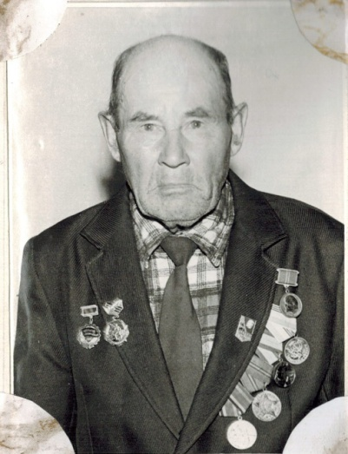
Шагиев Шайхылмардан Шагиевич
Родился в 1913 году в деревне Новонагаево Краснокамского района БАССР. В октябре 1941 года Краснокамским РВК призван на фронт. Служил с октября 1941 года по 27 января 1945 года в составе 387-ой стрелковой дивизии стрелком. Звание рядовой. Ранен в правую руку. Лечился в госпитале. Демобилизован по ранению 03.07.1945 года. Призван инвалидом второй группы. За боевые заслуги награжден орденом Отечественной войны, так же юбилейными медалями. А в мирное время к боевым наградам прибавились благодарности и награды за труд. После войны работал в своем родном колхозе. Умер в 1997 году.
Заключение
В процессе поисков достоверных сведений нам удалось пообщаться с интересными людьми - нашими земляками, увидеть и прочитать подлинные документы времён Великой Отечественной войны, предвоенного и довоенного времени, увидеть старинные фотографии, ощутить атмосферу того далёкого времени.
Исследовательская работа позволила узнать много новых сведений об истории родного края в начальный период Великой Отечественной войны, которая длилась 1418 дней и ночей - ожесточенная схватка советского народа со злейшим врагом человечества - фашизмом. Советские люди напрягли все силы для спасения Родины и ее независимости и добились победы. Но эта победа была завоевана ценой огромных жертв.
Путь к победе был тяжелым и долгим. Она досталась ценой огромных жертв и материальных потерь. Наш народ проявил массовый героизм на фронте и в тылу.
Мы поняли, что последствия войны простираются далеко во времени, они живут в семьях и их преданиях, в памяти наших отцов, матерей, они переходят к детям и внукам. Война живет в памяти всего народа.
Наше поколение о войне знает в основном из уроков истории, литературы. Все меньше остается ветеранов Великой Отечественной войны и тружеников тыла. Мы с уважением относимся к этим людям, к их прошлому и настоящему, преклоняемся перед ними. Нам есть чему у них поучиться.
Новонагаево - это село, в котором я родилась и росту. Здесь рядом со мной живут замечательные люди. Мои земляки тоже совершали подвиг во имя Победы над врагом. Они самоотверженно трудились во имя Победы, помогая фронту и солдатам, чем могли. Сейчас это пожилые люди, живущие рядом со мной. Вспоминают трудные военные годы со слезами на глазах. А ведь пройдет некоторое время, и этих живых свидетелей не будет. Поэтому я считаю, что их нужно окружить особой заботой, любовью и вниманием.
И нам, детям, стараться быть достойными памяти своих дедов и прадедов, отдавая дань уважения ветеранам Великой Отечественной войны и труженикам тыла.

Источники:
- Воспоминания участников войны.
- Воспоминания родных об участниках войны.
- Данилов А.А., Косулина Л.Г., Брандт М.Ю. История России в 20 –начале21 века. Учебник, М., Просвещение. 2005г.
- Документы военных лет: удостоверения к медалям и орденам, благодарности от Верховного Главнокомандования, справки.
- Материалы школьного музея.
- Книга Памяти «Они вернулись с победой».
- Интернет – ресурсы.

Приложение
1.Ордена ветеранов войны.

«За победу над Германией»
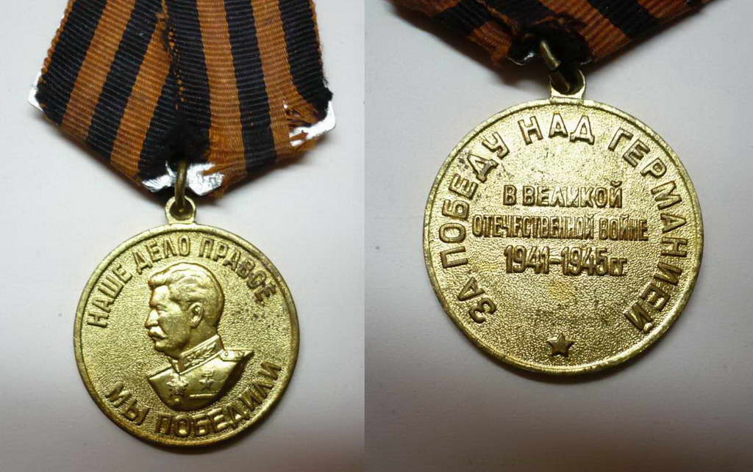

«За отвагу» «За оборону Сталинграда»
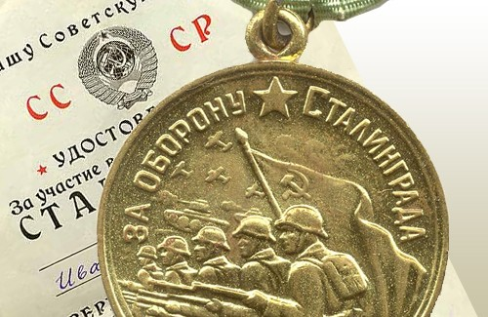
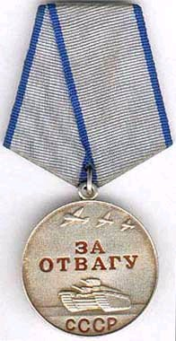
«Орден Красной Звезды»
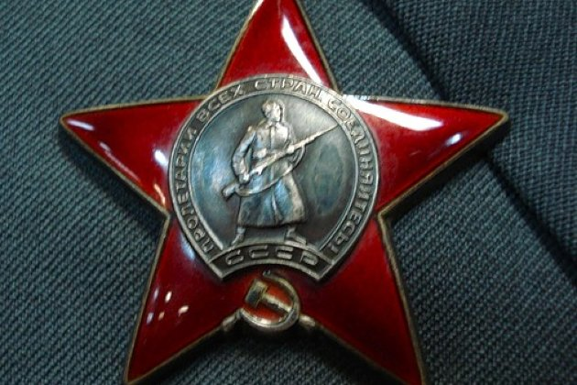

«Ордена Отечественной войны I и II степени»
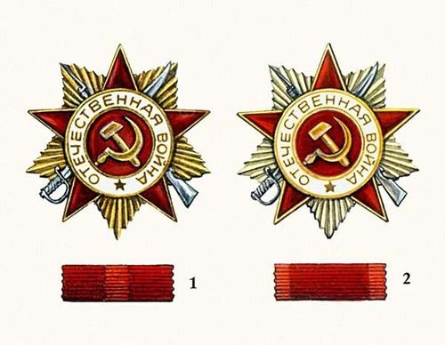
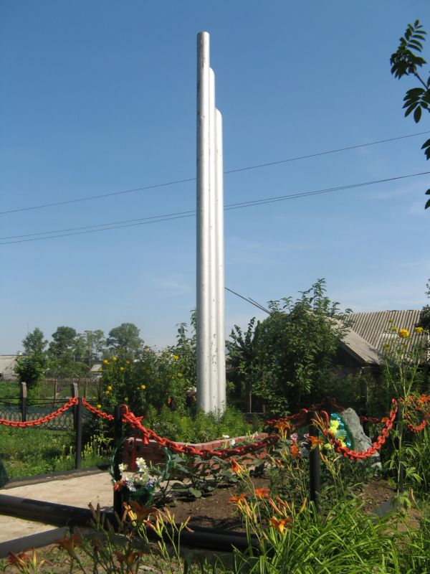
Стела, посвященная павшим односельчанам в годы ВОВ, 1970 г.

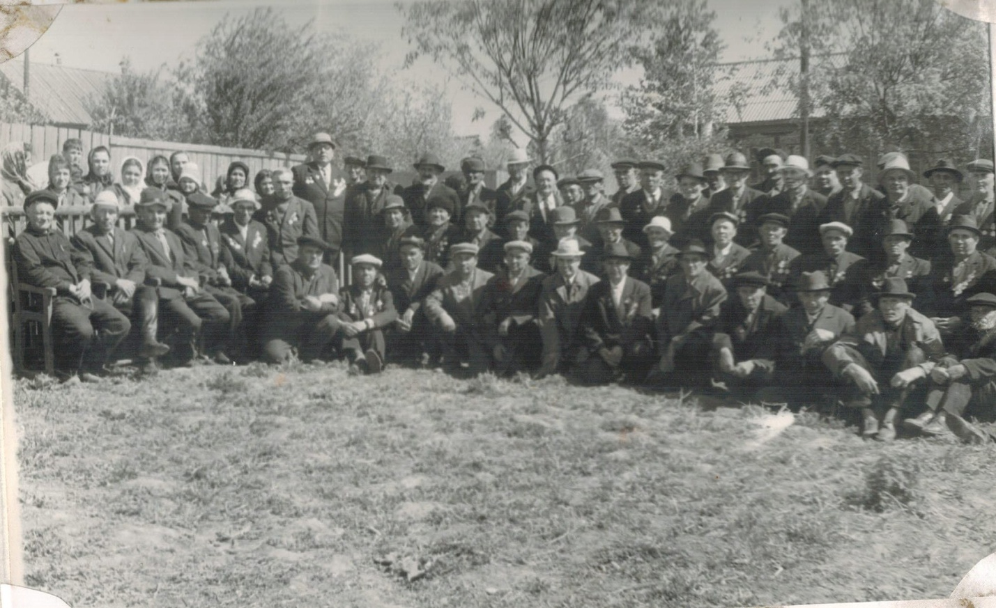
День Победы. 9 май 1975 год.

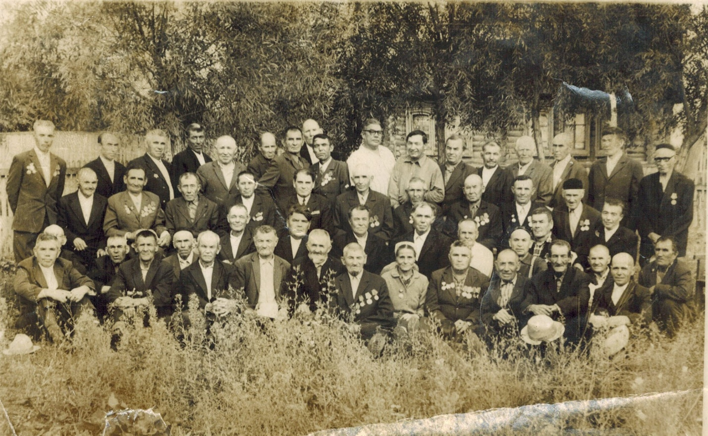
День Победы. 9 май 1981 год.

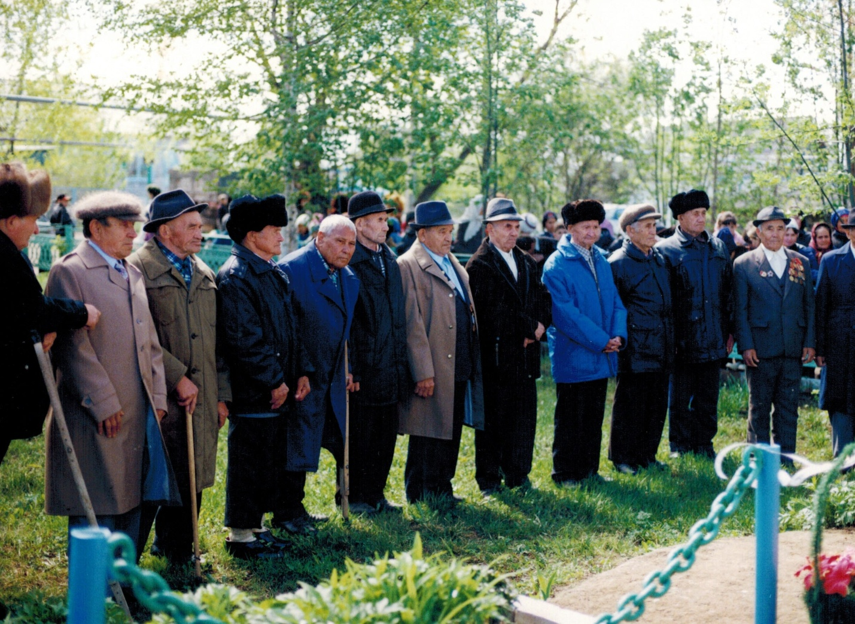
День Победы. 9 май 2002 год.
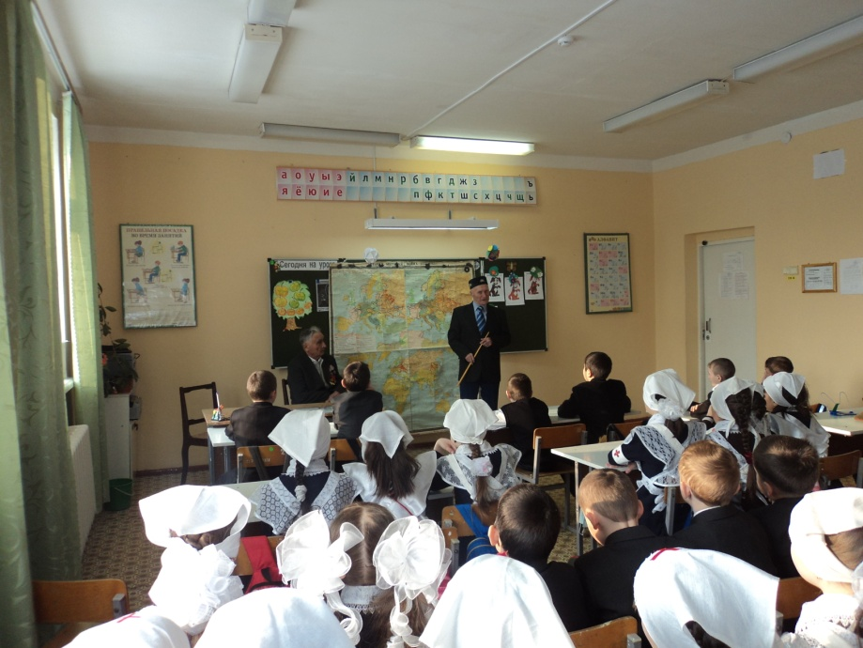
2. Встреча с ветеранами войны и тружениками тыла.

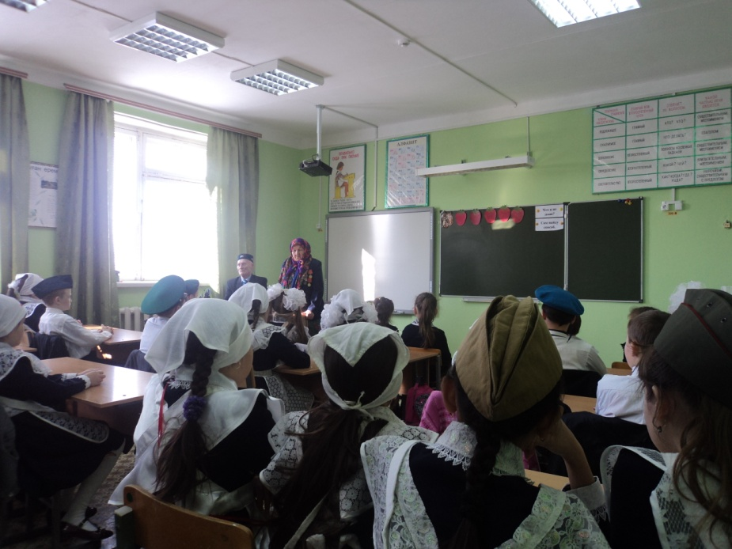
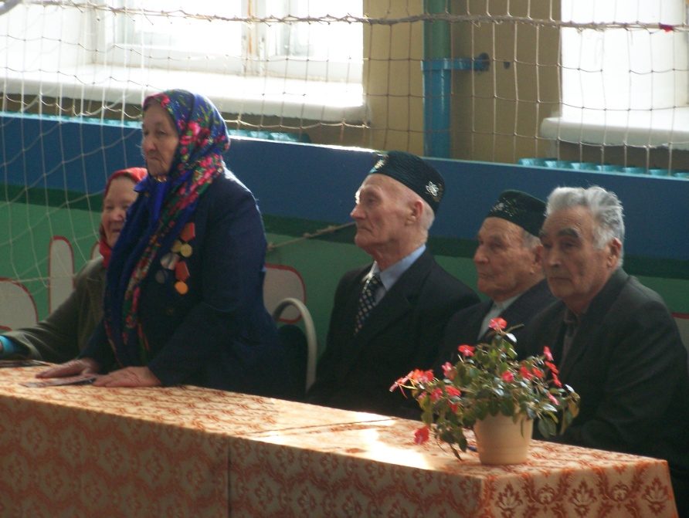

Муниципальное казенное учреждение
«Отдел образования» Администрации
Муниципального района Краснокамский район
Республики Башкортостан

Секция: История
ОНИ ВЕРНУЛИСЬ С ПОБЕДОЙ
Исламова Азалия Ильфасовна
ученица 2-го класса

Муниципальное бюджетное общеобразовательное учреждение
Средняя общеобразовательная школа с. Новонагаево
муниципального района Краснокамский район
Республики Башкортостан

Научный руководитель: Закирова Флорида Фарисовна, учитель начальных классов

с. Новонагаево
2014 – 2015 учебный год

